#### cout - zadania

**Zad.1** Napisz program wypisujący na środku ekranu wizytówkę objętą ramką. Do "wykreślenia" ramki użyj znaków - | +. Ma to wyglądać np. tak:

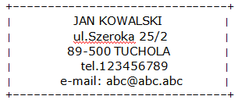

**Zad.2** Napisz program wypisujący na środku ekranu następującą tabelę.

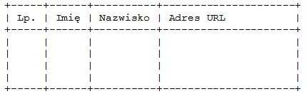

**Zad.3** Napisz program wypisujący na ekranie skrót nazwy szkoły czyli ZSLiT. Poniżej pokazano przykład. Wymyśl własny wzór.

